Test – ryby B Jméno:

1. Popiš dýchací soustavu ryb (stavba, funkce, přídavné dýchací orgány). (2 b.)
Primárním dýchacím orgánem ryb jsou čtyři páry žaber, které jsou umístěné na kostěných žaberních obloucích v žaberní dutině. Žábry tvoří bohatě prokrvené žaberní lístky.
Funkce: dýchání, vylučování odpadních látek, udržování homeostázy.
2. Popiš ploutve ryb podle následujícího obrázku. O jakém způsobu života vypovídá vyobrazené uspořádání ploutví na těle a stavba těla obecně? (3 b.)

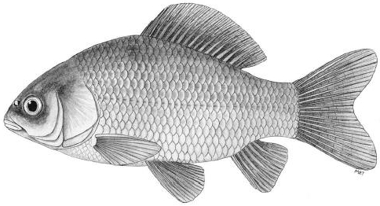
hřbetní p.

ocasní p.

řitní p.

prsní p.

břišní p.
A-giâu. Wikimedia commons [online]. 2006 [cit. 2010-06-22]. File:Carassius_carassius.jpg. Dostupné pod licencí public domain z WWW: <http://commons.wikimedia.org/wiki/File:Carassius_carassius.jpg>.
Tvar těla a rozložení ploutví vypovídá o poměrně pomalém pohybu při dně pomalu tekoucích nebo stojatých vod.

3. Ke každému zástupci uveď typ šupin, který má. (4 b.)

zástupce: skalára amazonská šupiny: ktenoidní
zástupce: bolen dravý šupiny: cykloidní
zástupce: vyza velká šupiny: ganoidní

Nacházíme tyto šupiny také u paryb? Ne, paryby mají plakoidní šupiny.

4. Vysvětli pojmy, případně urči jejich funkci: (5b.)

1. Jikra – samičí pohlavní buňka

2. Trdliště – místo, kde dochází ke tření ryb

3. Ichthyologie – věda zabývající se rybovitými obratlovci

4. Postranní čára – smyslový orgán (v tomto případě ryb), fce: mechanoreceptor

5. Skřele – kostěné útvary kryjící žábry

5. Jmenuj zástupce lalokoploutvých. V čem je tato skupina evolučně zajímavá? (2 b.)
Latimérie podivná; předpokládá se, že tato skupina ryb a současní suchozemští obratlovci mají společné předky.

6. Porovnej způsob rozmnožování ryb a paryb. (2 b.)
Paryby mají vnitřní oplození a jsou vejcorodé, vejcoživorodé či živorodé.
Ryby mají ve většině případů oplození vnější, živorodky vnitřní a jikry jsou inkubovány v těle samice.

7. Jaký vliv má odlišné životní prostředí na vylučování odpadních produktů klipky (slaná voda) a okouna (sladká voda)? (1 b.)
Klipka vylučuje malé množství silně koncentrované moči, zatímco okoun vylučuje velké množství málo koncentrované moči.

Bonusová otázka: Urči rybu na obrázku u otázky č. 2 a popiš její základní ekologii.
(1 b.)
Karas obecný, všežravá sladkovodní ryba žijící v teplých stojatých vodách střední a východní Evropy. V létě obývá mělké teplé vody a v zimě přezimuje v hlubších vodách.

